1账号登录之后应该默认显示首页，现在需要点一下

2每个菜单中有个SAPMLE菜单，没用的话请删除

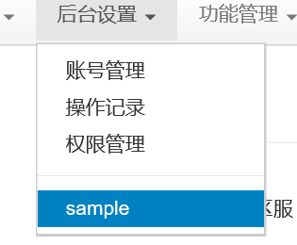

3所有类似下图中这种菜单处，编号改为操作，#改为修改

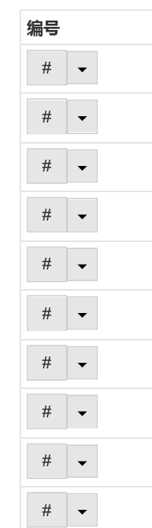

4红框内的邮件附件可选标签多余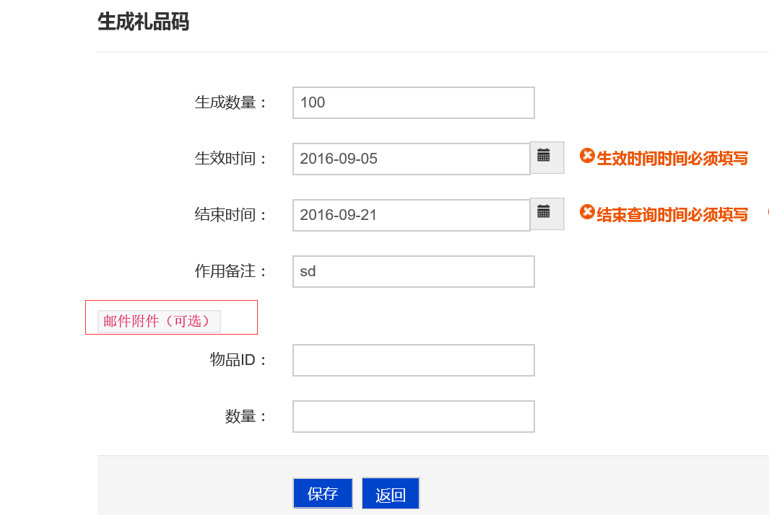

5生成礼品码界面点返回，返回到了意见反馈界面

6原因备注不需要编辑字体等信息

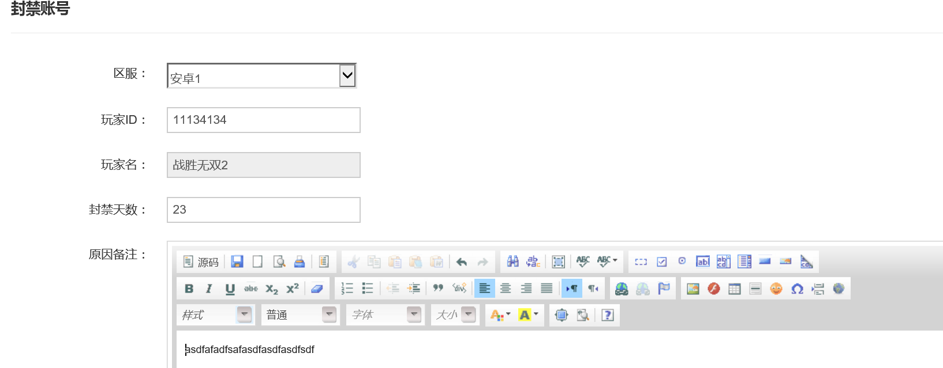

7这里应该是配置项和配置值

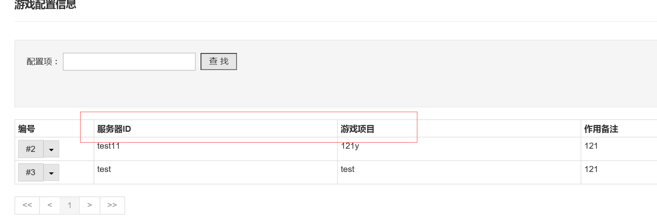

8排版进行调整，缩小其他项目的空间，增加一件内容的空间，最好能一次性显示100字左右（超过的字数再使用鼠标悬浮），能直接看到内容，现在还要鼠标悬浮才能看见，很麻烦

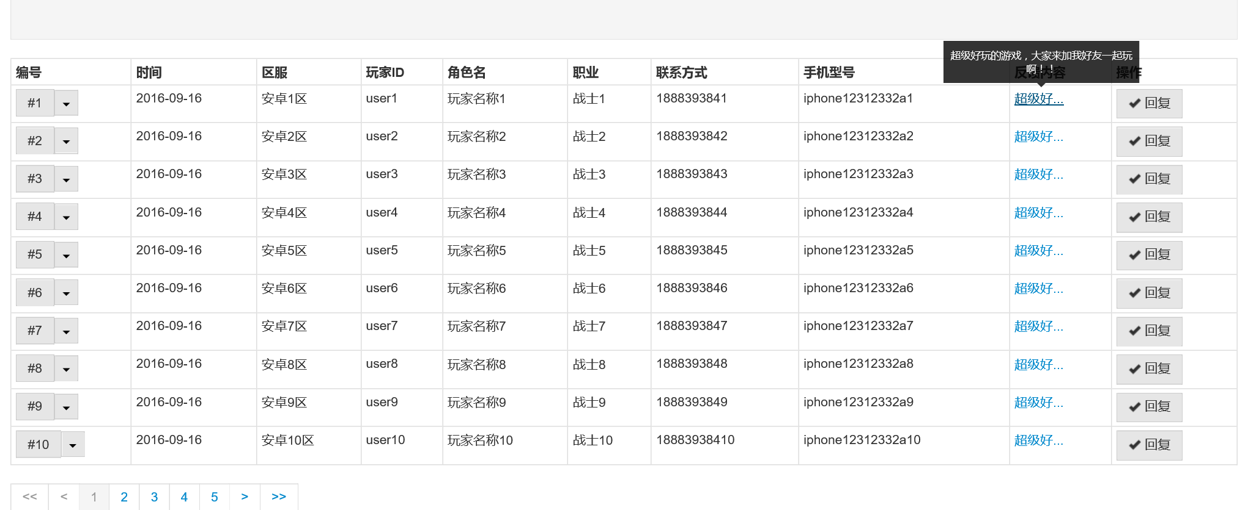

9回复不文本不需要编辑字体

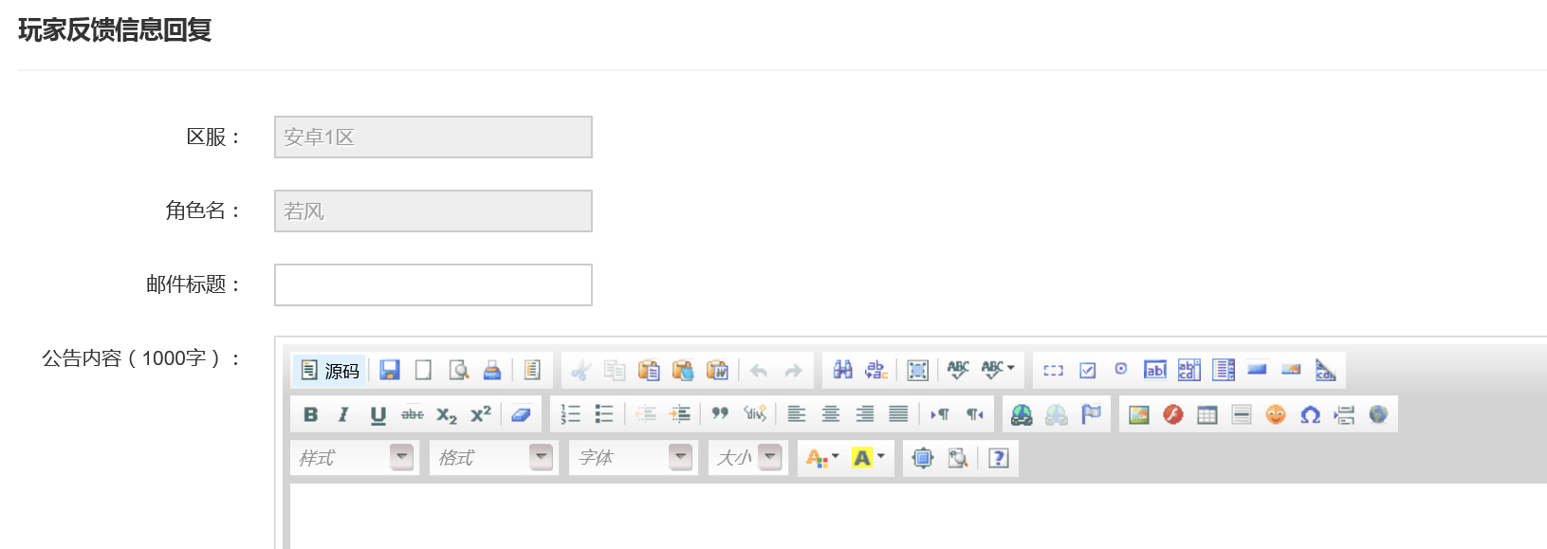

10等级分布与设计不符，缺少人数分布曲线

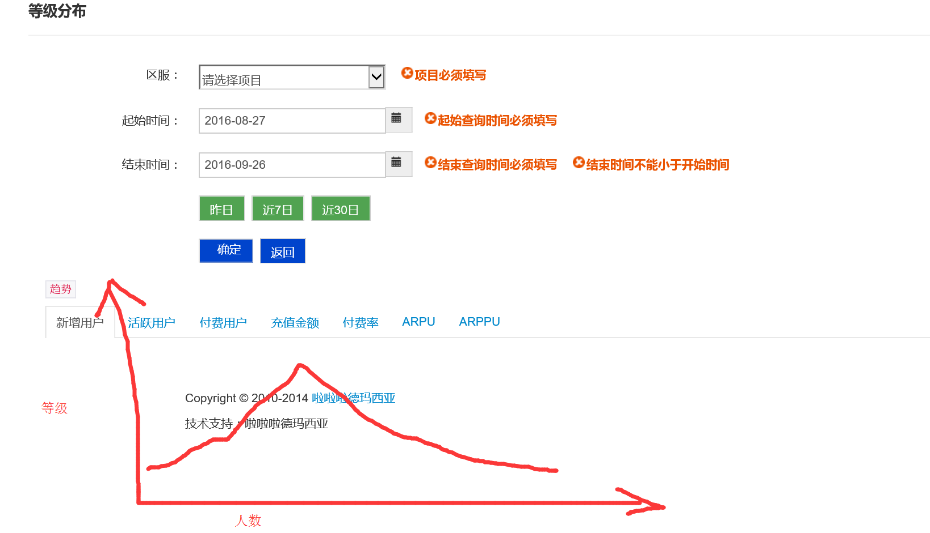

11关卡分布问题，同问题10

12如下图，付费点消费缺少购买人数项（新增添加）

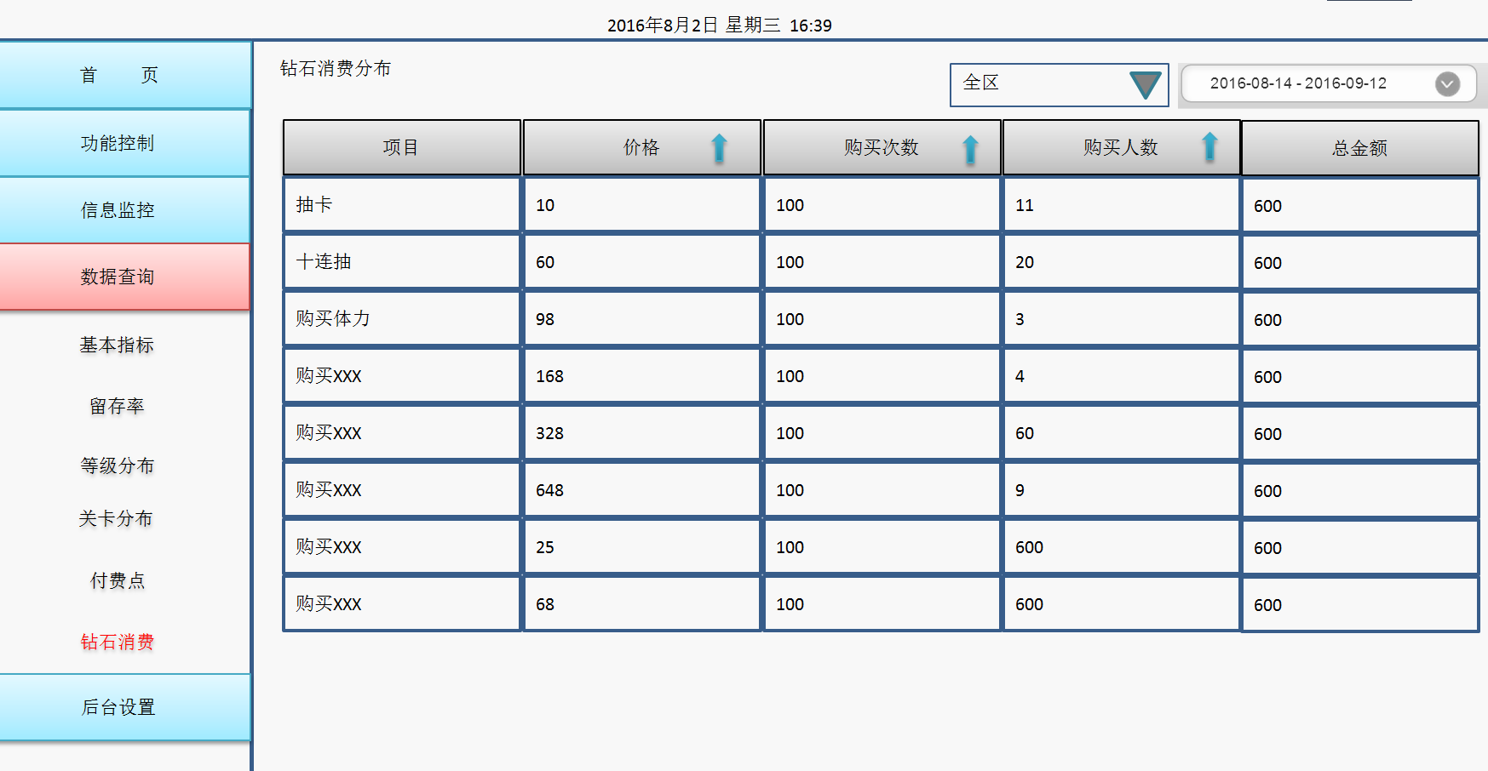

13商城消费进行了调整，如下图

14删除钻石消费，不再需要

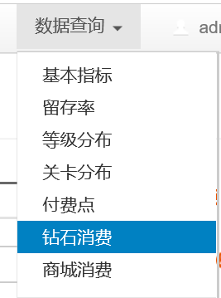

15封禁账号应该不存在全区全服这一项

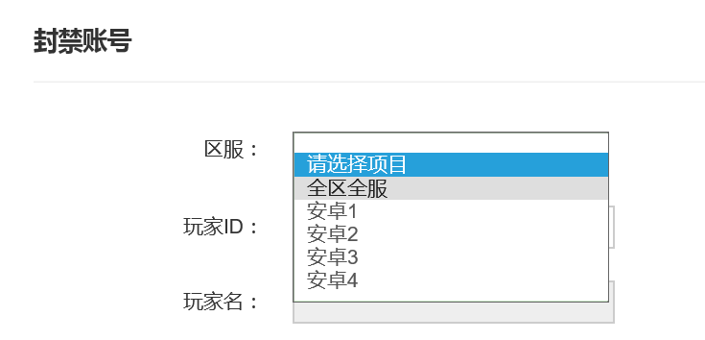

16首页不需要二级菜单

